Arbeitsauftrag Gestalten
Ziel:
- Mit Hilfe von Naturmaterialien ein Bild «zeichnen» -> Waldart
- Davon ein Foto machen und eine Karte / Postkarte gestalten
- Einer lieben Person eine Karte schreiben und verschicken
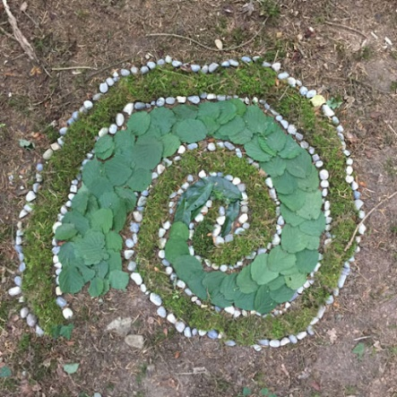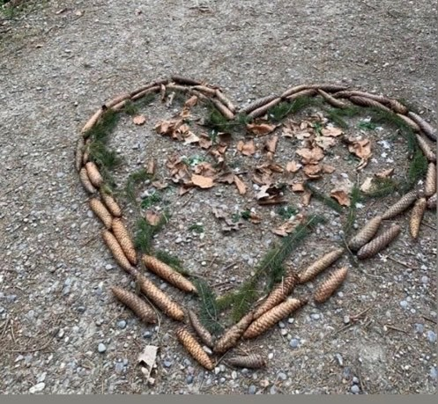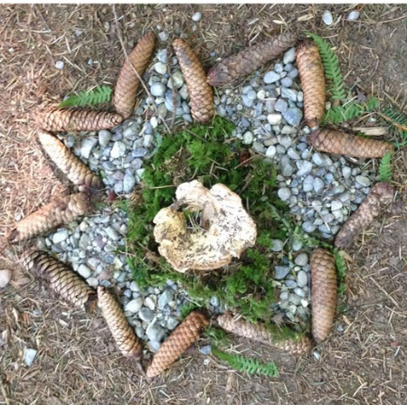

Aufgabe:
- Suche dir ein schönes, Plätzchen für deine Waldart aus.
- Suche verschiedene Naturmaterialien (Steine, Tannzapfen, Blätter, Äste usw.)
- Lege aus diesen Materialien ein Bild.
- Fotografiere dein Bild
- Drucke dein Bild aus und bastle damit eine Karte
- Schreibe eine kleine Botschaft für eine liebe Person auf die Karte
- Verteile/ verschicke die Karte
Lass deine Waldart liegen, sie ist vergänglich und erfreut in den nächsten Tagen hoffentlich noch mehr Menschen!

Falls du in den nächsten Tagen nicht mehr in die Natur dürfen solltest, dann mache dein Bild im Garten.
Falls du keinen Garten hast, oder zu wenig Material findest, kannst du ein solches Bild auch im Haus machen!
Du kannst alles benützen! Legos, Besteck, Kissen, Schuhe, Farbstifte… der Fantasie sind keine Grenzen gesetzt!
Einzige Bedingung:
beschränke dich auf 2 passende Farbtöne damit das Bild nicht zu nervös wirkt!

Gerne erhalte ich auch ein Foto deines Bildes per Mail an:
katrin.thomann@schule-adligenswil.ch
24.03.2020 Katrin Thomann

